TRƯỜNG ĐẠI HỌC THỦY LỢI
KHOA CƠ KHÍ
BỘ MÔN KỸ THUẬT CƠ ĐIỆN TỬ
---- 


BÁO CÁO NGHIÊN CỨU KHOA HỌC
ĐỀ TÀI: NGHIÊN CỨU VÀ LẬP TRÌNH HỆ THỐNG CẢM BIẾN PHÂN VÙNG CHỐNG VA CHẠM CHO ROBOT HÚT BỤI

Sinh viên thực hiện: | Nuyễn Văn Hoàn – 65CĐT1
 | Lê Anh Quân – 65CĐT1
 | Nguyễn Tiến Đạt – 64CĐT1
 | Đào Đức Thảo – 66TĐH1
Khoa: | Cơ khí
Giảng viên hướng dẫn: | ThS. Nguyễn Tiến Thịnh

Hà Nội, 4/2026
MỤC LỤC
CHƯƠNG 1. TỔNG QUAN VỀ BÀI TOÁN ĐIỀU HƯỚNG ROBOT HÚT BỤI 2
1.1 Lý do chọn đề tài 2
1.2 Bài toán nghiên cứu 3
1.3 Đóng góp của đề tài 4
1.4 Thuật toán điều hướng phổ biến 5
CHƯƠNG 2. CƠ SỞ LÝ THUYẾT VÀ MÔ HÌNH HÓA HỆ THỐNG 9
2.1. Mô hình động học robot hút bụi 9
2.2. Cảm biến sử dụng trong hệ thống 11
2.2.1. Cảm biến LiDAR 2D: 11
2.2.2. Cảm biến GPS: 11
2.2.3. Cảm biến va chạm: 12
2.2.4. Cảm biến Odometry: 12
2.2.5. Cảm biến IMU (Inertial Measurement Unit) 13
2.3. Cơ chế phân vùng môi trường 13
2.4. Công cụ mô phỏng Webots 13
CHƯƠNG 3. THUẬT TOÁN ĐIỀU HƯỚNG ZIGZAG KẾT HỢP PHẢN XẠ 14
3.1. Tổng quan kiến trúc hệ thống 14
3.2. Phương pháp điều hướng bao phủ và lập bản đồ cục bộ 16
3.3. Di chuyển theo quỹ đạo zigzag 19
3.4. Điều hướng phản xạ chiến lược xử lý vật cản 22
3.5. Lưu đồ thuật toán 24
CHƯƠNG 4. TRIỂN KHAI LẬP TRÌNH VÀ MÔ PHỎNG TRÊN WEBOTS 27
4.1. Thiết lập môi trường mô phỏng 27
4.2. Xây dựng mô hình robot 27
4.3. Kịch bản mô phỏng 28
CHƯƠNG 5. KẾT LUẬN VÀ HƯỚNG PHÁT TRIỂN 30
5.1. Kết luận 30
5.2. Hạn chế 30
5.3. Hướng phát triển 31

DANH MỤC HÌNH ẢNH
Hình 1. 1. Thuật toán ngẫu nhiên 6
Hình 1. 2. Thuật toán xoắn ốc 6
Hình 1. 3. Thuật toán ZigZag 7
Hình 1. 4. Thuật toán xây dựng lưới Gird Map 7
Hình 1. 5. Thuật toán SLAM tạo bản đồ phòng bằng cảm biến LIDAR 8

Hình 2. 1. Cấu trúc hệ truyền động 9
Hình 2. 2. Cấu trúc và nguyên lý truyền động hướng của robot truyền động vi sai 9
Hình 2. 3. Thiết lập hệ tọa độ cho robot 10

Hình 3. 1. Mô phỏng GRID MAP 16
Hình 3. 2. Lưu đồ thuật toán đường đi ZigZag 19
Hình 3. 3. Lưu đồ tổng quan hệ thống 21
Hình 3. 4. Giai đoạn 1 và giai đoạn 2 22
Hình 3. 5. Giai đoạn 3 và giai đoạn 4 22

TỔNG QUAN VỀ BÀI TOÁN ĐIỀU HƯỚNG ROBOT HÚT BỤI

Lý do chọn đề tài
Trong bối cảnh tự động hóa và trí tuệ nhân tạo phát triển mạnh mẽ, robot hút bụi đã trở thành một trong những ứng dụng tiêu biểu của robot di động trong đời sống. Tuy nhiên, việc đưa robot vào môi trường gia đình và công sở đặt ra yêu cầu khắt khe về khả năng vận hành an toàn. Một trong những thách thức kỹ thuật then chốt không chỉ là làm sạch, mà là khả năng nhận thức môi trường chính xác để tránh va chạm với đồ đạc giá trị hoặc con người trong những không gian phức tạp và không xác định trước.
Về bản chất, tính an toàn của robot hút bụi phụ thuộc hoàn toàn vào hệ thống cảm biến và cách lập trình xử lý dữ liệu từ các cảm biến đó. Các phương pháp tránh vật cản truyền thống thường dựa trên các phản xạ đơn giản (như chạm - bật lại) dẫn đến việc robot di chuyển thiếu kiểm soát, dễ va đập mạnh hoặc bỏ sót các khu vực quan trọng. Ngược lại, xu hướng công nghệ hiện đại đòi hỏi robot phải có khả năng "phân vùng dữ liệu cảm biến". Việc chia khoảng cách từ dữ liệu LiDAR thành các phân vùng an toàn, cảnh báo và nguy hiểm cho phép robot có những phản ứng mượt mà (như giảm tốc từ xa) thay vì dừng đột ngột, từ đó tăng tuổi thọ cơ khí và độ tin cậy của hệ thống.
Bên cạnh đó, việc kết hợp dữ liệu cảm biến với phân vùng bản đồ là một vấn đề cực kỳ quan trọng. Thay vì chỉ phản ứng tức thời, robot có thể ghi nhớ vị trí vật cản vào các ô lưới, tạo ra một "bộ nhớ không gian" để đưa ra các quyết định điều hướng thông minh hơn. Trong mã nguồn của hệ thống, việc lập trình các cơ chế phân tầng (Layered Sensing) từ cảm biến khoảng cách (LiDAR) đến cảm biến va chạm vật lý (Bumper) đóng vai trò là "hàng rào bảo vệ đa lớp", đảm bảo robot hoạt động ổn định ngay cả trong các góc khuất hoặc môi trường ánh sáng phức tạp.
Xuất phát từ thực tế đó, đề tài tập trung vào việc: "Nghiên cứu và lập trình hệ thống cảm biến phân vùng chống va chạm cho Robot Hút bụi". Nghiên cứu này không chỉ tập trung vào việc đọc dữ liệu thô từ cảm biến, mà quan trọng hơn là xây dựng thuật toán phân loại vùng nguy hiểm và tích hợp cơ chế bản đồ lưới để tối ưu hóa khả năng chống va chạm. Việc giải quyết hiệu quả bài toán này sẽ góp phần nâng cao tính an toàn, giảm thiểu rủi ro hư hại và đặt nền móng cho các hệ thống robot di động thông minh trong tương lai.

Bài toán nghiên cứu
Trong môi trường thực tế, robot hút bụi phải vận hành trong không gian chứa nhiều vật cản với hình dạng, kích thước và vị trí thay đổi liên tục. Điều này đặt ra một bài toán điều hướng phức tạp, yêu cầu robot không chỉ đảm bảo diện tích bao phủ mà còn phải duy trì khả năng phản ứng linh hoạt để chống va chạm trong thời gian thực.
Xét về mặt lý thuyết, bài toán nghiên cứu trong đề tài này tập trung vào việc mô hình hóa một hệ thống điều khiển phản hồi (feedback control system). Trong đó, thách thức chính nằm ở việc xử lý đầu vào là dữ liệu cảm biến đa tầng thu thập từ môi trường, bao gồm dữ liệu quét từ LiDAR và tín hiệu tiếp xúc từ cảm biến va chạm (Bumper) để đưa ra các tín hiệu điều khiển vận tốc tuyến tính và vận tốc góc phù hợp cho hệ truyền động vi sai.
Cụ thể, bài toán nghiên cứu đặt ra các yêu cầu kỹ thuật trọng tâm sau:
- Thiết kế hệ thống nhận thức phân vùng: Làm thế nào để chuyển đổi dữ liệu khoảng cách thô từ LiDAR thành các phân vùng an toàn và nguy hiểm. Robot cần một cơ chế phân loại vùng không gian để có thể chủ động điều chỉnh hành vi di chuyển (như giảm tốc mượt mà thay vì dừng đột ngột) khi tiếp cận vật cản.
- Xây dựng cơ chế ưu tiên hành vi cảm biến: Bài toán đòi hỏi việc thiết lập một hệ thống phân tầng ưu tiên (Subsumption Architecture). Trong đó, hành vi chống va chạm dựa trên dữ liệu phân vùng cảm biến phải được ưu tiên cao nhất để đảm bảo an toàn tuyệt đối cho thiết bị và môi trường. Các hành vi điều hướng bao phủ chỉ được thực hiện khi robot nằm trong vùng an toàn được xác nhận bởi hệ thống cảm biến.
- Quản lý sự chuyển đổi trạng thái dựa trên dữ liệu vùng: Thách thức cốt lõi nằm ở việc thiết kế một cơ chế phối hợp hiệu quả, đảm bảo sự chuyển đổi trạng thái điều khiển mượt mà và ổn định khi robot đi từ vùng an toàn vào vùng cảnh báo hoặc vùng nguy hiểm. Hệ thống phải đảm bảo tính liên tục của dữ liệu bản đồ lưới (Grid Map) để robot không bị mất phương hướng sau khi thực hiện các phản xạ tránh va chạm.
Như vậy, trọng tâm của bài toán không chỉ dừng lại ở việc né tránh chướng ngại vật, mà là việc tối ưu hóa nhận thức không gian thông qua lập trình phân vùng cảm biến, tạo tiền đề cho khả năng vận hành tự chủ và an toàn trong môi trường mô phỏng cũng như thực tế.

Đóng góp của đề tài
Hướng tới việc nâng cao độ an toàn và khả năng nhận thức không gian cho robot di động, đề tài tập trung xây dựng một hệ thống điều khiển dựa trên sự phân vùng dữ liệu cảm biến. Những đóng góp chính của đề tài bao gồm:
Thứ nhất, đề xuất cấu trúc phân vùng nhận thức đa tầng: Đề tài phát triển phương pháp xử lý dữ liệu từ cảm biến LiDAR và Bumper để chia môi trường thành các vùng mức độ nguy hiểm khác nhau (An toàn, Cảnh báo, Nguy hiểm). Cơ chế này cho phép robot đưa ra các quyết định điều khiển linh hoạt như giảm tốc mượt mà hoặc dừng khẩn cấp thay vì chỉ phản ứng thụ động khi đã xảy ra va chạm.
Thứ hai, xây dựng hệ thống trạng thái (FSM) tích hợp cơ chế bảo vệ: Đề tài thiết lập một hệ điều khiển trạng thái cho phép chuyển đổi mượt mà giữa các hành vi vận hành. Đặc biệt, các trạng thái phản xạ chống va chạm được ưu tiên cao nhất, đóng vai trò là một "ngắt khẩn cấp" để bảo vệ thiết bị trước khi quay lại các quỹ đạo điều hướng thông thường.
Thứ ba, tối ưu hóa sự phối hợp giữa bảo mật không gian và bao phủ diện tích: Đề tài xây dựng giải pháp kết hợp giữa khả năng chống va chạm dựa trên phân vùng cảm biến với thuật toán điều hướng ZigZag và bản đồ lưới (Grid Map). Sự kết hợp này đảm bảo robot vừa hoạt động an toàn tuyệt đối, vừa duy trì được hiệu suất bao phủ không gian cao nhất, không bỏ sót các khu vực bị ngăn cách bởi vật cản.
Thứ tư, kiểm chứng thực nghiệm trên môi trường mô phỏng hiện đại: Thuật toán được triển khai và đánh giá trên phần mềm Webots với nhiều kịch bản thực tế, từ môi trường trống đến không gian chứa nhiều chướng ngại vật phức tạp. Kết quả mô phỏng giúp xác lập các thông số tối ưu cho hệ thống cảm biến phân vùng.

Thuật toán điều hướng phổ biến
Trong ứng dụng thực tế của một robot hút bụi, việc chỉ dừng lại ở chức năng tránh va chạm là chưa đủ, bởi nếu robot chỉ né tránh mà không có kế hoạch di chuyển, nó sẽ rơi vào trạng thái di chuyển ngẫu nhiên và bỏ sót diện tích làm sạch. Do đó, điều hướng (Navigation) là một trong những thành phần cốt lõi quyết định hiệu quả hoạt động của robot hút bụi, nó giúp việc di chuyển của robot có kế hoạch, giúp tối ưu được đường đi và thời gian hoàn thành nhiên vụ. Nhiệm vụ chính của hệ thống điều hướng bao gồm:
- Bước 1: Xác định vị trí của robot trong không gian bằng các hệ thống cảm biến.
- Bước 2: Xử lý dự liệu đầu vào, lập kế hoạch di chuyển.
- Bước 3: Điều khiển động cơ, cho robot di chuyển bao phủ toàn bộ khu vực cần làm sạch.
- Bước 4: Tránh va chạm với vật cản trong quá trình di chuyển.
Trong thực tế, các robot hút bụi hiện đại không sử dụng một thuật toán đơn lẻ mà thường kết hợp nhiều thuật toán khác nhau nhằm tối ưu hiệu suất làm sạch và khả năng thích nghi với môi trường. Các thuật toán điều hướng có thể được phân loại thành ba nhóm chính:
- Thuật toán phản ứng (không sử dụng bản đồ):
- Thuật toán di chuyển ngẫu nhiên (Random Walk): Dễ triển khai, không yêu cầu bản đồ hoặc khả năng định vị. Nhưng Hiệu suất làm sạch thấp, không đảm bảo bao phủ toàn bộ khu vực, có thể lặp lại nhiều lần tại cùng một vị trí.

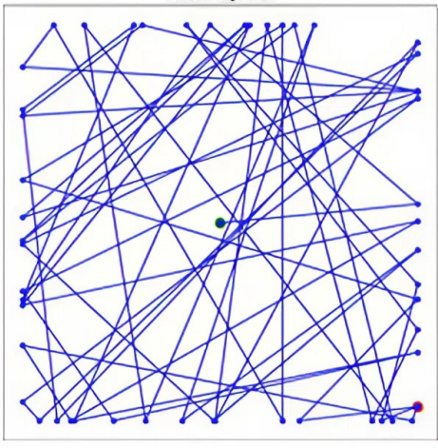
Hình 1. 1. Thuật toán ngẫu nhiên
- Thuật toán xoắn ốc (Spiral Cleaning): Robot di chuyển theo quỹ đạo xoắn ốc từ một điểm trung tâm ra ngoài.Ưu điểm: hiệu quả khi làm sạch khu vực nhỏ, tập trung bụi bẩn. Nhược điểm: Không phù hợp để bao phủ toàn bộ không gian lớn.

Hình 1. 2. Thuật toán xoắn ốc
- Thuật toán Zig-Zag: Robot di chuyển theo đường thẳng song song qua lại, tương tự như cách cắt cỏ.
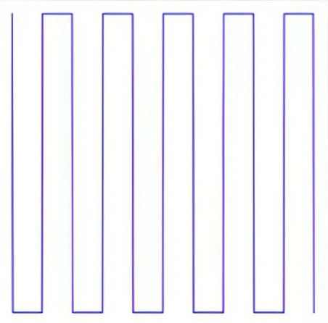
Hình 1. 3. Thuật toán ZigZag
- Thuật toán dựa trên lưới (Grid-based Coverage): Không gian được chia thành các ô lưới (grid), mỗi ô đại diện cho một khu vực nhỏ. Robot sẽ di chuyển và làm sạch từng ô. Và có thể mỗi ô lưu trạng thái (Chưa quét, đã quét, có vật cản). Giúp quản lý khu vực rõ ràng, phù hợp với hệ thống có phân vùng.
- Thuật toán điều hướng thông minh (dựa trên bản đồ):
- Thuật toán SLAM (Simultaneous Localization and Mapping): SLAM cho phép robot vừa xây dựng bản đồ môi trường vừa xác định vị trí của chính nó trong bản đồ đó. Từ đó đem lại độ chính xác cao và có thể tối ưu được với các môi trường phức tạp
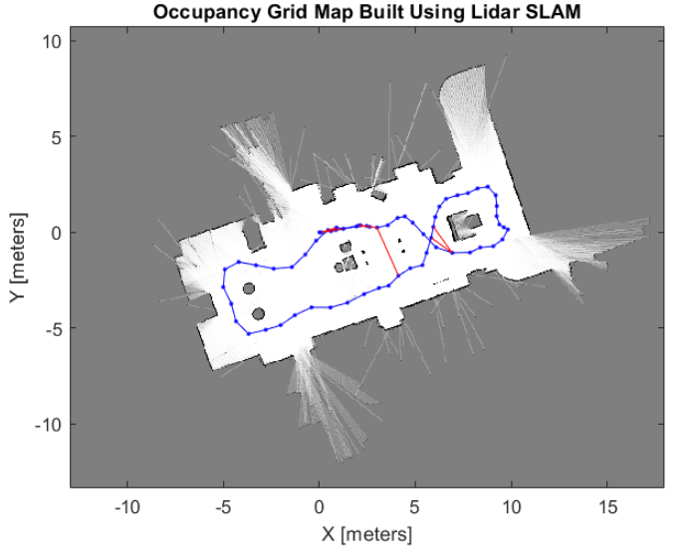
Hình 1. 5. Thuật toán SLAM tạo bản đồ phòng bằng cảm biến LIDAR
- Thuật toán A*: A* là thuật toán tìm đường đi ngắn nhất từ điểm xuất phát đến điểm đích dựa trên hàm heuristic.
Cơ chế điều hướng ZigZag được lựa chọn để đóng vai trò là quỹ đạo di chuyển chính khi robot nằm trong vùng an toàn, giúp tối ưu hóa thời gian và diện tích bao phủ. Sự phối hợp này tạo nên một chu trình khép kín: hệ thống cảm biến thực hiện nhiệm vụ phân vùng và bảo vệ, trong khi thuật toán ZigZag thực hiện nhiệm vụ bao phủ và làm sạch. Đây chính là giải pháp toàn diện để robot vừa có thể tương tác an toàn với các vật thể trong nhà, vừa đảm bảo hoàn thành nhiệm vụ dọn dẹp một cách khoa học và hiệu quả nhất.

CƠ SỞ LÝ THUYẾT VÀ MÔ HÌNH HÓA HỆ THỐNG

Cảm biến sử dụng trong hệ thống

Mô hình động học robot hút bụi
Robot hút bụi trong nghiên cứu này (dựa trên mẫu iRobot Create) sử dụng cơ chế truyền động vi sai (Differential Drive). Đây là nền tảng để tính toán quỹ đạo ZigZag và các pha phản xạ.
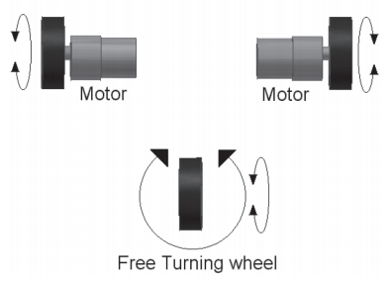
Hình 2. 1. Cấu trúc hệ truyền động
Nguyên lý: Robot gồm hai bánh xe chủ động đặt đối xứng và một bánh xe dẫn hướng tự do. Việc điều khiển hướng và vận tốc dựa trên sự chênh lệch vận tốc giữa bánh trái ()và bánh phải ().
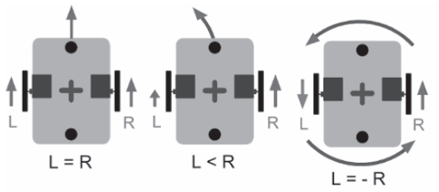
Hình 2. 2. Cấu trúc và nguyên lý truyền động hướng của robot truyền động vi sai
Nếu cả hai bánh xe được dẫn động cùng hướng và cùng tốc độ thì robot sẽ đi theo đường thẳng. Nếu cả hai bánh xe được quay với tốc độ bằng nhau theo hướng ngược nhau, như thể hiện rõ trong sơ đồ hiển thị, robot sẽ quay quanh điểm trung tâm của trục.
Mô hình động học robot vi sai: Vận tốc tuyến tính ()và vận tốc góc () của robot được tính theo công thức:
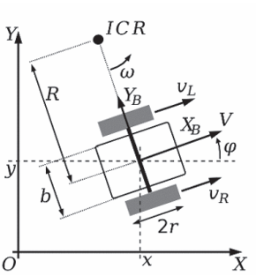
Hình 2. 3. Thiết lập hệ tọa độ cho robot
Tốc độ tiếp xúc với mặt đất của bánh xe bên trái là và bánh xe bên phải là dẫn đến xe chuyển động quay với vận tốc góc ω. Theo định nghĩa về vận tốc góc, ta thu được:
Tính vận tốc góc:
Tính bán kính quỹ đạo:
Sử dụng phương trình vận tốc góc, vận tốc tức thời V của điểm nằm giữa các bánh xe của robot được tính bởi (3):

Cảm biến LiDAR 2D
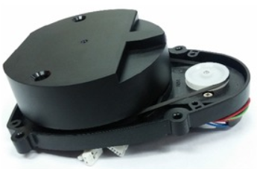
Cảm biến LiDar
- Nguyên lý hoạt động cơ bản: Phát ra các tia laser và đo thời gian phản hồi (Time of Flight) hoặc góc phản xạ khi tia laser chạm vào vật cản. Cảm biến thực hiện quét liên tục 360 độ để tạo ra một bản đồ khoảng cách trong không gian hai chiều xung quanh robot.
- Chức năng: Nhận diện môi trường và phát hiện vật cản theo thời gian thực. Dữ liệu từ LiDAR được sử dụng để phân định vùng an toàn, lập bản đồ và giúp robot đưa ra quyết định dừng hoặc chuyển trạng thái khi đường đi bị chắn hoàn toàn.

Cảm biến GPS
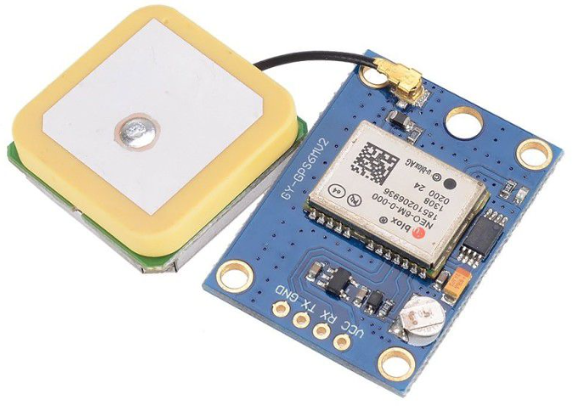
Cảm biến GPS
- Nguyên lý hoạt động cơ bản: Thu tín hiệu từ các vệ tinh (trong môi trường mô phỏng Webots là giá trị tọa độ giả lập) để xác định vị trí của robot dựa trên hệ tọa độ Descartes (x, y, z).
- Chức năng: Cung cấp tọa độ tuyệt đối theo thời gian thực. Trong hệ thống này, GPS đóng vai trò là "chuẩn" để kiểm chứng độ chính xác của thuật toán lập bản đồ lưới (Grid Map) và hỗ trợ tính toán Odometry khi kết hợp với dữ liệu từ bánh xe.

Cảm biến va chạm
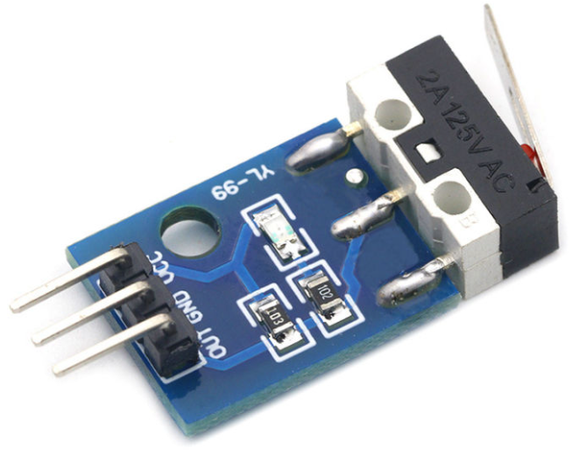
Cảm biến Bumper

- Nguyên lý hoạt động cơ bản: Sử dụng các công tắc hành trình (Touch Sensor) dạng cơ học. Khi có lực tác động vật lý đủ mạnh vào thanh chắn (Bumper) phía trước, mạch điện sẽ đóng/ngắt để gửi tín hiệu số (Digital) về bộ điều khiển.
- Chức năng: Đóng vai trò là cơ chế an toàn cấp độ cao nhất. Cảm biến này sẽ kích hoạt trong tình huống LiDAR thất bại (gặp vật thể trong suốt, quá thấp hoặc quá nhỏ), giúp robot nhận biết va chạm ngay lập tức để thực hiện lệnh lùi và xoay hướng tránh mắc kẹt.

Cảm biến Odometry
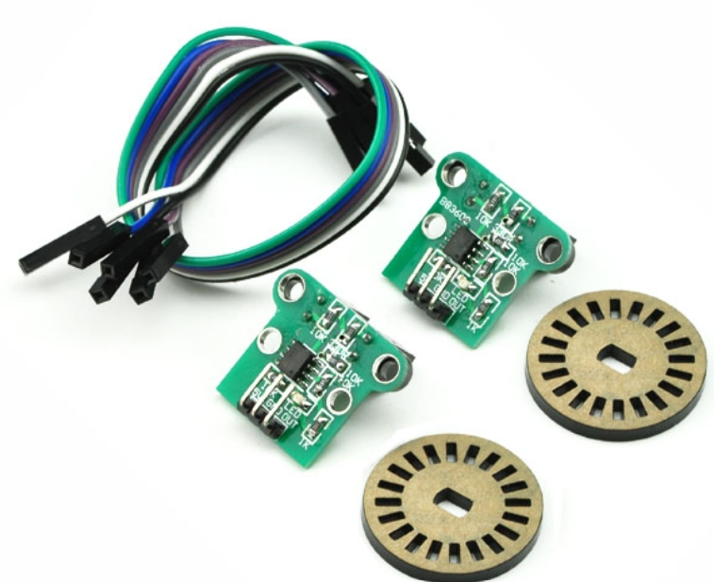
Cảm biến Encoder
- Nguyên lý hoạt động cơ bản: Sử dụng các đĩa mã hóa gắn vào trục động cơ (Encoder) để đếm số xung khi bánh xe quay. Từ số xung thu được, hệ thống tính toán ra quãng đường đi được và vận tốc góc của từng bánh xe.
- Chức năng: Xác định vị trí tương đối và hướng của robot dựa trên sự sai khác về quãng đường di chuyển giữa các bánh xe. Đây là dữ liệu nền tảng để robot tự ước lượng vị trí của mình trong không gian khi di chuyển.

Cảm biến IMU (Inertial Measurement Unit)
- Nguyên lý hoạt động cơ bản: Kết hợp giữa gia tốc kế (Accelerometer) để đo gia tốc và con quay hồi chuyển (Gyroscope) để đo vận tốc góc theo các trục không gian.
- Chức năng: Cung cấp thông tin về độ nghiêng, hướng (Heading) và sự thay đổi góc quay của robot với độ nhạy cao, giúp bổ trợ cho Odometry để giảm sai số tích lũy theo thời gian.
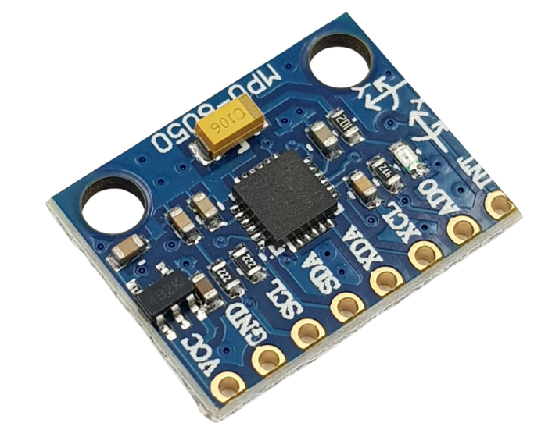
Cảm biến gia tốc IMU

Cơ chế phân vùng môi trường
Để đạt được sự cân bằng tối ưu giữa hiệu suất bao phủ diện tích làm sạch và tính an toàn tuyệt đối trong quá trình vận hành, hệ thống điều khiển robot được thiết lập một cơ chế phân vùng môi trường đa tầng. Cơ chế này không chỉ dựa trên dữ liệu phản xạ tức thời từ cảm biến LiDar khoảng cách mà còn quản lý không gian thông qua mô hình logic trên bản đồ lưới (Grid Map).

Dựa trên mức độ an toàn (Dữ liệu cảm biến LiDar)
Hệ thống sử dụng cảm biến LiDAR 2D để liên tục đo đạc và phân loại không gian phía trước thành ba vùng chiến lược, tương ứng với các kịch bản điều khiển chuyên biệt nhằm tối ưu tốc độ và bảo vệ thiết bị.

Vùng An toàn (Safe Zone)
Được xác lập khi khoảng cách đo được tới vật cản lớn hơn ngưỡng cho phép. Trong phạm vi này, robot xác nhận không gian hoàn toàn thông thoáng và được phép vận hành với vận tốc tịnh tiến tối đa đạt mức 0,4 m/s. Mục tiêu cốt lõi của phân vùng này là duy trì quỹ đạo bao phủ ZigZag một cách nhanh chóng nhất, qua đó tối ưu hóa tổng thời gian làm sạch toàn bộ sàn nhà.

Vùng Cảnh báo (Warning Zone)
Bao gồm các khoảng cách từ 0,12 mét đến 0,6 mét. Đây đóng vai trò là một vùng đệm kỹ thuật, cho phép robot thực hiện quá trình giảm tốc mượt mà để triệt tiêu các tác động tiêu cực của lực quán tính khi dừng. Cụ thể, hệ thống áp dụng thuật toán điều khiển tuyến tính để điều chỉnh vận tốc giảm dần từ 0,4 m/s xuống mức tối thiểu 0,05 m/s tương ứng với sự thu hẹp của khoảng cách đo được. Nhờ cơ chế "rà phanh" chủ động này, hệ thống truyền động và động cơ được bảo vệ tối đa, đồng thời hạn chế hiện tượng trượt bánh xe, giúp robot tiếp cận vật cản một cách chính xác để xác định biên giới hạn dọn dẹp.

Vùng Nguy hiểm (Danger Zone)
Cuối cùng, khi khoảng cách giảm xuống mức giới hạn dưới hoặc bằng 0,12 mét, robot sẽ chuyển sang .Tại đây, một lệnh dừng khẩn cấp được ban hành để triệt tiêu vận tốc tịnh tiến ngay lập tức nhằm ngăn chặn mọi va chạm vật lý. Song song đó, hệ thống tự động cập nhật trạng thái ô lưới tương ứng trên bản đồ số là vật cản (Trạng thái 2) với điểm tin cậy tuyệt đối. Dựa trên thông tin này, robot sẽ kích hoạt các kịch bản phản xạ thông minh như "Chuyển hàng sớm", lùi lại lấy không gian xoay hướng hoặc gọi thuật toán tìm đường BFS để thoát khỏi khu vực bế tắc và tái lập lộ trình tại các vùng chưa dọn dẹp.

Tên vùng | Phạm vi khoảng cách | Vận tốc tịnh tiến (m/s) | Mục tiêu chính
An toàn | m | v_{max} = 0,4 | Tối ưu diện tích và thời gian.
Cảnh báo | 0,12 m – 0,6 m | v = 0,4 - 0,05 | Giảm quán tính, bảo vệ cơ cấu truyền động.
Nguy hiểm | < 0,12m | v = | Tránh va chạm, tái lập quỹ đạo và cập nhật bản đồ.

Dựa trên trạng thái ô lưới
Bên cạnh các phản xạ vật lý tức thời, robot thực hiện quản lý tiến độ làm sạch thông qua một hệ thống phân vùng logic trên bản đồ lưới. Việc rời rạc hóa môi trường thành các đơn vị diện tích nhỏ có thuộc tính riêng biệt cho phép robot có khả năng "ghi nhớ" lịch sử dọn dẹp và đưa ra các quyết định điều hướng mang tính chiến lược.
Cụ thể, các ô lưới được phân chia thành ba trạng thái chính:

Vùng mục tiêu (Trạng thái 0):
Đại diện cho những khu vực robot chưa đi qua. Đây là trạng thái mặc định của toàn bộ bản đồ khi khởi động và đóng vai trò là mục tiêu ưu tiên cho thuật toán tìm kiếm theo chiều rộng (BFS) để thiết lập chuỗi điểm trung gian (Waypoints) mỗi khi quỹ đạo ZigZag chính bị gián đoạn.

Vùng hoàn thành (Trạng thái 1):
Tương ứng với các phân vùng đã được làm sạch. Một ô lưới sẽ tự động chuyển đổi trạng thái từ 0 sang 1 khi robot di chuyển vào phạm vi tâm ô với sai số cho phép. Việc xác định vùng hoàn thành giúp hệ thống xác nhận chính xác diện tích bao phủ, từ đó ngăn chặn tình trạng robot di chuyển lặp lại vô ích trong cùng một khu vực, giúp tiết kiệm năng lượng và nâng cao hiệu quả vận hành.

Vùng cấm hoặc Vật cản (Trạng thái 2):
Được thiết lập khi dữ liệu cảm biến LiDAR và va chạm xác nhận sự hiện diện của chướng ngại vật cố định. Điểm đặc biệt trong cơ chế này là việc tích hợp bộ đệm "điểm tin cậy” .Theo đó, chỉ khi các phép đo LiDAR ghi nhận vật cản một cách nhất quán vượt ngưỡng 100 điểm tích lũy, ô lưới mới chính thức bị phong tỏa thành vùng cấm.

Công cụ mô phỏng Webots
Nghiên cứu sử dụng phần mềm Webots R2025a, một môi trường mô phỏng robot chuyên nghiệp. Ưu điểm: Khả năng mô phỏng vật lý chính xác, hỗ trợ thư viện vật thể phong phú (RectangleArena, TexturedBackground) và tích hợp sẵn các thiết bị cảm biến tiêu chuẩn như: Mô hình Robot hút bụi, LiDAr 2D, cảm biến va chạm Bumper,… Ngôn ngữ lập trình: Sử dụng C++ để viết bộ điều khiển, cho phép xử lý dữ liệu cảm biến với tốc độ cao và điều khiển động cơ qua tín hiệu PWM.

THUẬT TOÁN ĐIỀU HƯỚNG ZIGZAG KẾT HỢP phân vùng không gian

Tổng quan kiến trúc hệ thống
Kiến trúc điều khiển của robot được xây dựng dựa trên mô hình Máy trạng thái hữu hạn (FSM) chia làm 4 giai đoạn chiến lược. Hệ thống tích hợp chặt chẽ giữa khả năng nhận thức phân vùng từ LiDAR và điều hướng thông minh dựa trên bản đồ lưới (Grid Map) để đảm bảo an toàn và tối ưu diện tích bao phủ.
Giai đoạn 1: Khởi tạo và tìm góc tường: Robot được kích hoạt, và tìm đến vị trí góc tường để chuẩn bị cho giai đoạn ZigZag.
Find_nearest_wall: Trạng thái khởi động. Robot xoay tại chỗ, sử dụng Lidar quét 360 độ để xác định điểm có khoảng cách ngắn nhất () tới tường bao và xoay mặt về hướng đó.
Approach_wall: Robot di chuyển thẳng tới bức tường vừa xác định. Khi khoảng cách phía trước đạt ngưỡng an toàn , robot dừng lại và xoay 90 độ để chuẩn bị bám tường.
Wall_hunting: Kích hoạt bộ điều khiển PID khoảng cách. Robot chạy men theo mép tường bên trái cho đến khi Lidar phát hiện đồng thời vật cản ở cả phía trước và bên trái (xác nhận đã chui vào góc vuông của sàn 5x5m).
Corner_snap: Robot thực hiện "khóa" góc tọa độ. Sử dụng hàm làm tròn để ép base_heading về các giá trị tuyệt đối ( hoặc ) nhằm triệt tiêu sai số cảm biến. Sau đó, robot xoay ra không gian trống để bắt đầu đường quét đầu tiên.
Giai đoạn 2: Quét ZigZag Cơ học (Cleaning Phase): Đây là chu trình lặp đi lặp lại để làm sạch bề mặt sàn theo các đường thẳng song song.
Forward: Nhấn ga chạy thẳng. Robot sử dụng bộ điều khiển PID góc (Yaw) kết hợp với base_heading để giữ cho đường chạy thẳng tắp tuyệt đối. Nếu Lidar phía trước phát hiện vật cản (hoặc Tường ảo) ở khoảng cách 32cm, nó lập tức chuyển sang TURN_1.
Backup (Dự phòng): Nếu Lidar có điểm mù khiến robot bị va chạm vật lý (Bumper kích hoạt), robot sẽ lùi lại 5-10cm để lấy không gian xoay xở, tránh bị kẹt bánh.
Turn_1: Xoay 90 độ về phía vùng chưa được quét (trái hoặc phải tùy thuộc vào biến turn_dir).
Shift: Chạy tịnh tiến dọc theo biên một đoạn SHIFT_D (tương đương bề rộng chổi quét) để chuyển sang làn mới mà không làm sót bụi. Nếu trong lúc tịnh tiến mà bị chặn, hệ thống nhận diện đã hết phòng và nhảy sang CHECK_MAP.
Turn_2: Xoay tiếp 90 độ để hoàn tất cú "quay xe" chữ U, lật ngược hướng chạy 180 độ so với hàng cũ và quay lại trạng thái FORWARD.
Giai đoạn 3: Phản xạ và Tìm đường (Navigation & Recovery Phase): Giai đoạn này được kích hoạt khi chu trình ZigZag bị phá vỡ (bị bao vây bởi đồ đạc hoặc đã quét sát vách tường).
Check_map: Dừng động cơ. Hệ thống quét toàn bộ Ma trận lưới (Grid Map) bằng thuật toán BFS để tìm tọa độ khu vực chưa được dọn dẹp gần nhất và xuất ra chuỗi các điểm đến (Waypoints). Nếu không còn ô bẩn nào, chuyển sang Done.
Nav_turn: Xoay mặt robot hướng thẳng về phía Waypoint tiếp theo trên bản đồ.
Nav_forward: Di chuyển tịnh tiến tới Waypoint. Khi tới nơi, tiếp tục nạp Waypoint tiếp theo.
Nav_backup: Trạng thái chống kẹt vi mô (Micro-loop). Nếu đang chạy tìm đường mà bất ngờ gặp vật cản ẩn (Tường ảo hoặc Bumper), robot sẽ đánh dấu ngay ô phía trước mũi là "Vật cản", sau đó lùi lại 10cm và gọi lại Check_map để tính toán một đường đi mới an toàn hơn.
Resume_align: Khi đã lái đến khu vực cần dọn dẹp mới, robot không chạy ZigZag ngay mà sẽ đứng tại chỗ, tự động xoay thân cho song song hoàn hảo ( hoặc ) so với base_heading ban đầu. Điều này giúp các mảng ZigZag ở các khu vực khác nhau trong nhà luôn đồng nhất một hướng.
Giai đoạn 4: Hoàn thành
Done: Trạng thái kết thúc. Khi thuật toán BFS duyệt toàn bộ mảng Grid Map và xác nhận độ phủ đạt 100% (không tìm thấy ô 0 nào có thể đi tới), FSM chuyển về Done. Robot dừng hoàn toàn động cơ và in ra thông báo hoàn thành nhiệm vụ.

Phương pháp điều hướng bao phủ và lập bản đồ cục bộ
- Phương pháp điều hướng bao phủ ZigZag
Phương pháp ZigZag (hay còn gọi là Boustrophedon Path Planning) là một trong những thuật toán lập kế hoạch quỹ đạo bao phủ (Coverage Path Planning - CPP) phổ biến và hiệu quả nhất trong robot hút bụi.
Cơ chế hoạt động: Robot di chuyển theo các đường thẳng song song. Khi gặp vật cản hoặc biên của khu vực làm việc, robot thực hiện một chuỗi chuyển động quay và tịnh tiến dọc để chuyển sang làn tiếp theo, sau đó lật ngược hướng di chuyển và tiếp tục quét. Quỹ đạo này tạo ra các hình chữ U nối tiếp nhau.
Ưu điểm: Tối ưu hóa diện tích bao phủ, đảm bảo tỷ lệ bỏ sót thấp. Giảm thiểu sự chồng chéo quỹ đạo (overlap) so với phương pháp di chuyển ngẫu nhiên (Random Walk).
Logic điều khiển không quá phức tạp, tận dụng tốt bộ điều khiển PID bám góc (Heading PID).
Nhược điểm: Thuật toán ZigZag thuần túy rất dễ bị tổn thương trong môi trường có nhiều vật cản phức tạp (bàn ghế, đồ đạc). Khi lộ trình bị phá vỡ, robot có xu hướng bị kẹt hoặc bỏ sót các khu vực bị che khuất.
Khắc phục: Đó là lý do trong hệ thống này, ZigZag chỉ đóng vai trò là "Giai đoạn 2" (Quét cơ học) và cần sự trợ giúp của Grid Map + BFS để phục hồi khi chu trình bị phá vỡ.
- Mô hình biểu diễn môi trường: Bản đồ lưới (Grid Map)
Để robot có thể "ghi nhớ" những nơi đã đi qua và nhận thức được các vùng chưa được làm sạch, không gian làm việc liên tục được rời rạc hóa thành một ma trận hai chiều gọi là Bản đồ lưới (Occupancy Grid Map).
Nguyên lý cấu tạo: Toàn bộ sàn nhà được chia thành các ô vuông bằng nhau (Cells), mỗi ô có kích thước (ví dụ: ).
Hệ tọa độ: Tọa độ thực tế của robot trong không gian Webots được ánh xạ vào tọa độ mảng thông qua phép biến đổi:

.
Trong đó:
- x, y : Tọa độ thực tế của điểm trên bản đồ.
- S: Kích thước của một cạnh ô lưới (độ phân giải).
- : Khoảng bù tọa độ.
Ngoài ra việc chuyển đổi từ vị trí trong ô của mảng, ta có thể xác định vị trí của robot trong môi trường Webots thông qua biểu thức ngược lại:
( Với là dịch chuyển tọa độ từ cạnh của ô vào đúng tâm của ô đó. )
Trạng thái của ô lưới: Mỗi ô trong ma trận lưu trữ một số nguyên đại diện cho trạng thái của khu vực đó: 0 - Vùng trống chưa được quét; 1 - Vùng đã được làm sạch; 2 - Vùng có vật cản được đánh dấu bởi cảm biến LiDAR hoặc Bumper.
Vai trò: Grid Map cung cấp một bộ nhớ không gian nhẹ và hiệu quả, cho phép thuật toán dễ dàng truy vấn để biết đâu là khu vực cần phải ưu tiên dọn dẹp tiếp theo hoặc phục hồi lại quỹ đạo.
- Thuật toán tìm đường BFS (Breadth-First Search)
Khi chu trình ZigZag bị chặn hoàn toàn (do góc chết hoặc hết phòng), robot cần một giải thuật để tìm đường đến khu vực bẩn (Được đánh dấu là 0 trên Grid Map) gần nhất mà không đi xuyên qua vật cản. Thuật toán Tìm kiếm theo chiều rộng (BFS) được lựa chọn.
Lý do chọn BFS: Trên nền tảng Grid Map không có trọng số (chi phí di chuyển giữa các ô kề nhau là như nhau), BFS đảm bảo tìm ra đường đi ngắn nhất (Shortest Path) về mặt số bước di chuyển từ vị trí hiện tại đến mục tiêu. So với những thuật toán SLAM phức tạp thì BFS cài đặt đơn giản hơn, tốn ít bộ nhớ tính toán hơn và hoàn toàn đáp ứng tốt với không gian mảng cỡ vừa ( ô).
Cơ chế hoạt động trong hệ thống:
  - Khởi tạo: Đưa tọa độ hiện tại của robot vào hàng đợi (Queue) và đánh dấu là đã duyệt.
  - Mở rộng (Expand): Lấy ô đầu tiên ra khỏi Queue, kiểm tra 4 ô kề cạnh (Trên, Dưới, Trái, Phải).
  - Kiểm tra vật cản: Nếu ô kề cạnh là vật cản (giá trị 2), bỏ qua ô đó.
  - Điều kiện dừng: Nếu phát hiện ô có giá trị 0 (chưa làm sạch), thuật toán lập tức dừng lại, truy vết ngược (Backtracking) để xuất ra chuỗi các tọa độ điểm đến (Waypoints), từ đó lập ra 1 lộ trình đi ngắn nhất đến vị trí 0 gần nhất.
Điều hướng: Robot sau đó sử dụng chuỗi Waypoints này trong Giai đoạn 3 (Navigation Phase) để tự động lái xe đến vùng đất mới và khởi động lại chu trình ZigZag.
Sự kết hợp giữa hiệu suất cày ải của ZigZag và trí thông minh giải quyết bế tắc của Grid Map + BFS tạo nên một hệ thống FSM toàn diện, đảm bảo robot làm sạch tối đa 100% diện tích phòng mà không cần sự can thiệp của con người.
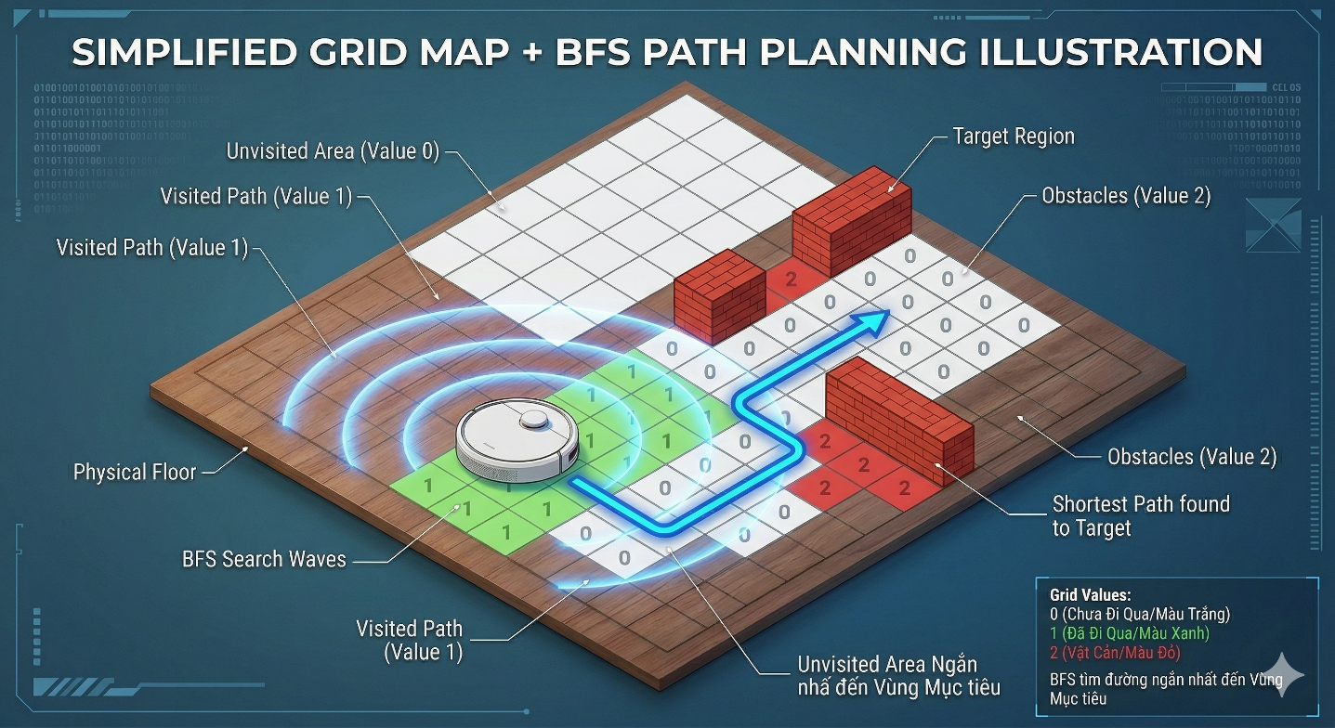
Hình 3. 1.Mô phỏng GRID MAP

Di chuyển theo quỹ đạo zigzag
Robot không di chuyển zigzag theo đường chéo mà thực hiện các đường quét song song dạng hình chữ U nối tiếp nhau. Để đảm bảo độ chính xác trong môi trường Webots 5m x 5m, hành trình được điều khiển thông qua các 4 bước lặp lại sau:
Bước 1: Di chuyển thẳng theo hàng tiến về phía trước, đây là giai đoạn chủ đạo để robot thực hiện nhiệm vụ quét bề mặt. Robot sử dụng bộ điều khiển tỷ lệ (P) để giữ hướng đi thẳng tuyệt đối. Nhiệm vụ là giúp duy trì vận tốc tiến là và hiệu chỉnh góc lệch dựa trên hướng của hàm mục tiêu.
Tính toán sai số góc: Sử dụng hàm atan2 để chuẩn hóa góc lệch trong khoảng :
Trong đó:
  - : Là góc mục tiêu của robot muốn hướng đến.
  - : Góc hiện tại của thân robot.
Vận tốc góc điều khiển ():
Trong đó:
  - Hệ số tỷ lệ xoay:
  - Vận tốc góc tối thiểu 0.2 rad/s được duy trì để thắng lực ma sát tĩnh, đảm bảo robot không bị kẹt khi sai số nhỏ.
Điều kiện chuyển trạng thái: Khi cảm biến LiDAR trả về giá trị , robot kết thúc hàng và chuyển sang rẽ.
Bước 2: Xoay chuyển hướng (Turn 1): Sau khi gặp vật cản hoặc biên cuối hàng, robot cần xoay một góc để chuẩn bị sang hàng mới. Nhiệm vụ là xoay tại chỗ đến góc mục tiêu mới.
Xác định góc mục tiêu:
(Trong đó dấu của sẽ luân phiên thay đổi theo mỗi chu kì thông qua hướng quét hiện tại của robot thông qua 1 biến điểu khiển .).
Điều khiển: Robot dừng vận tốc tiến (v = 0) và chỉ duy trì vận tốc góc cho đến khi (với là ngưỡng sai số góc cho phép, ví dụ = 0.012 rad).
Bước 3 - Di chuyển ngang: Giai đoạn này xác định khoảng cách giữa hai hàng quét (bước chuyển làn) để đảm bảo độ phủ kín thì khoảng dịch chuyển hàng được lấy xấp xỉ đường kính thân robot hoặc tương đương sải chổi của nó.
Nhiệm vụ: Di chuyển tịnh tiến một đoạn thông qua 1 thông số được thiết lập trước = 0.3m (tương đương sải chổi của robot).
Tính toán quãng đường: Thay vì tính theo thời gian, robot sử dụng dữ liệu từ cảm biến mã hóa vòng quay (Encoders) để đo khoảng cách thực tế di chuyển được ():
Trong đó:
  - : Là góc quay tích lũy được của encoder trái và phải
  - : Bán kính bánh xe của robot.
Điều kiện hoàn thành: Khi ( là khoảng dịch chuyển ngang cần thiết), robot chuyển sang bước 4.
Bước 4 - Xoay nhập hàng mới: Đây là bước xoay vuông góc cuối cùng để robot hướng mặt vào hàng di chuyển ngược lại, hoàn tất hình chữ U. Cập nhật hướng hàng mục tiêu row_heading:
(Lúc này hướng di chuyển mới sẽ ngược chiều so với hướng hàng cũ).
Điều kiện chuyển trạng thái: Sau khi xoay xong và sai số góc nằm trong ngưỡng cho phép, robot quay lại bước 1 để tiếp tục quét hàng tiếp theo.
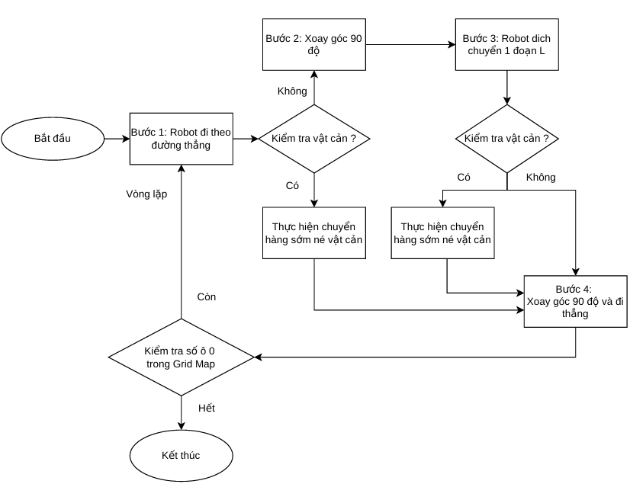
Hình 3. 2. Lưu đồ thuật toán đường đi ZigZag

Điều hướng phản xạ chiến lược xử lý vật cản
Trong hệ thống FSM 14 trạng thái, điều hướng phản xạ không hoạt động như một thuật toán độc lập mà được tích hợp chặt chẽ vào Giai đoạn 2 (Quét ZigZag) như một "cơ chế ngắt khẩn cấp" (Emergency Interrupt). Khi xuất hiện vật cản (tĩnh hoặc động) nằm trên lộ trình quét, robot sẽ từ bỏ việc cố gắng đi thẳng và thực hiện chiến lược "Chuyển hàng sớm" (Early Row Transition). Cơ chế này giúp robot biến vật cản thành một "biên giả", qua đó duy trì quỹ đạo hình chữ U mà không bị kẹt.
- Cơ chế phát hiện đa lớp
Để khắc phục nhược điểm của môi trường mô phỏng (như điểm mù của cảm biến), hệ thống sử dụng cơ chế phát hiện vật cản hai lớp:
Lớp 1 - Dự báo sớm (LiDAR 2D): Robot liên tục lấy mẫu dữ liệu từ cảm biến khoảng cách ở góc nhìn phía trước (). Ngưỡng kích hoạt () được thiết lập ở mức 0.32m (hoặc ). Khi khoảng cách đo được nhỏ hơn ngưỡng này, robot xác định phía trước là vật cản hoặc vách tường.
Lớp 2 - Va chạm vật lý (Touch Sensor / Bumper): Đóng vai trò là chốt chặn an toàn cuối cùng. Nếu vật cản quá thấp, có hình thù phức tạp, hoặc robot tiếp cận từ góc mù khiến LiDAR không phát hiện được, cảm biến Bumper sẽ bị kích hoạt (trả về giá trị > 0).
- Chiến lược xử lý "Chuyển hàng sớm"
Thay vì thực hiện các pha rẽ ngẫu nhiên (Random Walk) gây mất phương hướng và phá vỡ cấu trúc ZigZag, FSM điều phối robot thực hiện quy trình "nhảy làn" một cách có tính toán thông qua các trạng thái sau:
Pha lùi an toàn (BACKUP - Chỉ áp dụng khi chạm Bumper): Nếu va chạm vật lý xảy ra, bánh xe của robot có nguy cơ bị kẹt nếu cố gắng xoay tại chỗ. Trạng thái BACKUP lập tức được kích hoạt, robot lùi lại một đoạn ngắn () với vận tốc lùi chậm để lấy không gian xoay xở. Nếu chỉ kích hoạt bởi LiDAR (chưa chạm vật), pha này được bỏ qua.
Pha rẽ cưỡng bức (TURN_1): Ngay lập tức, trạng thái FORWARD bị ngắt. Robot tính toán góc mục tiêu () vuông góc với hướng di chuyển hiện tại, hướng về phía vùng không gian chưa được quét dựa trên biến đổi dấu turn_dir.
Bỏ qua phân đoạn bị chặn (SHIFT): Robot di chuyển tịnh tiến sang hàng kế tiếp một đoạn bằng đúng sải chổi. Hệ thống logic ngầm định coi như phân đoạn đường phía trước vật cản đã được hoàn thành.
Cơ chế leo thang (Escalation): Nếu ngay trong lúc đang thực hiện pha SHIFT mà LiDAR lại tiếp tục phát hiện vật cản (nghĩa là robot đã bị kẹt ở góc hẹp hoặc hết không gian phòng), FSM sẽ nhảy thẳng sang trạng thái CHECK_MAP (kích hoạt Giai đoạn 3 - Tìm đường BFS) để thoát khỏi khu vực bế tắc.
- Logic hồi phục quỹ đạo đồng bộ
Điểm sáng của phương pháp này là khả năng giữ nguyên được sự đồng nhất của toàn bộ mảng quét. Sau khi thực hiện phản xạ rẽ sớm thành công (vượt qua trạng thái TURN_2), hệ thống thực hiện cập nhật các thông số dẫn đường:
Đảo chiều xoay: Biến turn_dir được nhân với -1, chuẩn bị cho cú rẽ ở cuối hàng tiếp theo.
Cập nhật hướng đi: Hướng hàng mục tiêu (row_heading) được lật ngược so với hàng cũ.
Bảo toàn hệ tọa độ: Mặc dù phải rẽ sớm vì vật cản, robot không bao giờ bị xéo đường. Bộ điều khiển PID góc tiếp tục lấy các giá trị hoặc (đã được khóa từ trạng thái CORNER_SNAP ở Giai đoạn 1) làm điểm tựa tuyệt đối để đưa robot chạy thẳng tắp trở lại.
Cơ chế này đảm bảo robot luôn di chuyển tịnh tiến, không bao giờ bị kẹt trong các vòng lặp vô hạn (dead-loop) khi gặp vật cản phức tạp, tối ưu hóa thời gian làm sạch bằng cách ưu tiên các không gian mở.

Lưu đồ thuật toán
- Lưu đồ tổng quan:
Lưu đồ tổng quan thể hiện 4 giai đoạn chiến lược của robot:
- Khởi tạo: Thiết lập góc tường chuẩn và hệ tọa độ cơ sở.
- ZigZag: Thực hiện chu trình quét hình chữ U để bao phủ diện tích sàn.
- Phục hồi (Navigation & Recovery): Kích hoạt khi lộ trình ZigZag bị chặn, sử dụng BFS để tìm vùng trống mới.
- Kết thúc: Dừng máy khi Grid Map xác nhận độ bao phủ đạt 100%.
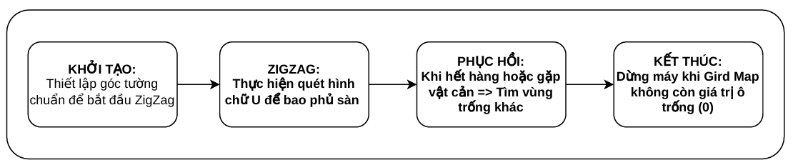
Hình 3. 3. Lưu đồ tổng quan hệ thống
- Lưu đồ chi tiết:
Giai đoạn này tập trung vào việc định vị và duy trì quỹ đạo song song.
- Xác định góc tường: Robot sử dụng LiDAR quét 360° để tìm điểm gần tường nhất (), sau đó tiến sát và hiệu chỉnh hướng ().
- Chu trình ZigZag: Bao gồm các trạng thái di chuyển thẳng (FORWARD) kết hợp bộ điều khiển PID bám góc, rẽ 90° (TURN_1), tịnh tiến ngang (SHIFT) và rẽ ngược lại 90° (TURN_2) để tạo thành quỹ đạo chữ U.
- Cơ chế ngắt: Nếu phát hiện vật cản trong lúc đi thẳng hoặc dịch chuyển ngang, robot sẽ chuyển sang chiến lược "Chuyển hàng sớm" hoặc nhảy sang giai đoạn phục hồi.

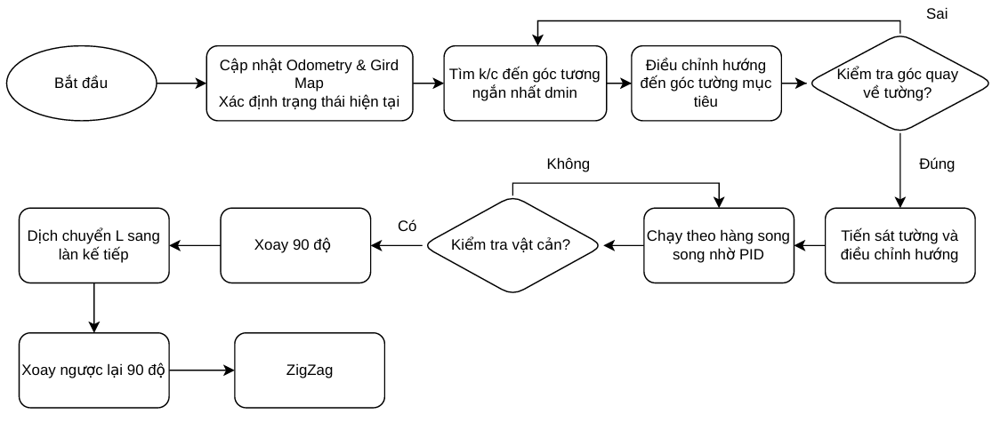
Hình 3. 4. Giai đoạn 1 và giai đoạn 2
Khi chu trình ZigZag không thể tiếp tục do vật cản phức tạp hoặc hết hàng quét, robot chuyển sang cơ chế thông minh dựa trên bản đồ.
- Kiểm tra Grid Map: Hệ thống dừng động cơ và duyệt ma trận lưới để tìm các ô có giá trị bằng 0 (chưa quét).
- Tìm đường với BFS: Thuật toán tìm kiếm theo chiều rộng sẽ xuất ra chuỗi các điểm đến (Waypoints) ngắn nhất tới vùng chưa dọn dẹp.
- Di chuyển và Tái thiết lập: Robot di chuyển theo Waypoints, sau khi tới đích sẽ thực hiện trạng thái Resume_align để căn chỉnh thân xe song song với hướng ban đầu trước khi quay lại quy trình ZigZag.
- Điều kiện dừng: Nếu BFS không tìm thấy bất kỳ ô trống nào, robot xác nhận hoàn thành nhiệm vụ và dừng hoàn toàn.
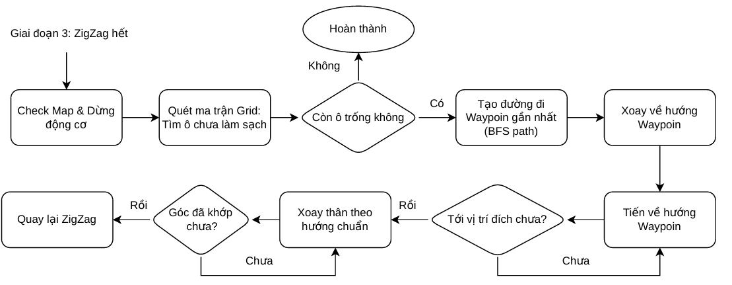
Hình 3. 5. Giai đoạn 3 và giai đoạn 4

TRIỂN KHAI LẬP TRÌNH VÀ MÔ PHỎNG TRÊN WEBOTS

Thiết lập môi trường mô phỏng
Tạo không gian dạng phòng kín có kích thước 5m x 5m
Thêm vật cản: tường, hộp, bàn
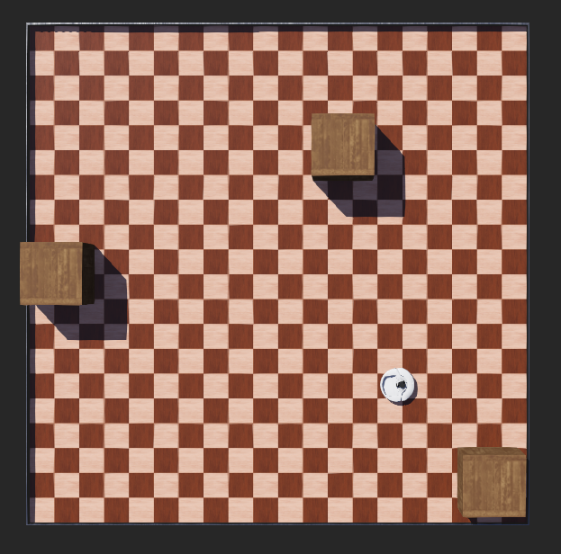
Đặt robot hút bụi vào môi trường
Mô hình căn phòng 5m x 5m.

Xây dựng mô hình robot
Robot được sử dụng trong nghiên cứu được xây dựng dựa trên mẫu iRobot Create với cơ chế chuyển động vi sai - Differential Drive.
Cấu hình Robot bao gồm:
- Hai bánh xe chủ động trái và phải
- Một bánh tự do để giữ cân bằng
- Cảm biến LiDAR LDS-01: Được gắn trên đỉnh Robot để quét 360 độ. Cảm biến cung cấp mảng 360 giá trị khoảng cách tương ứng với 360 góc quét. Trong Webots, chỉ số 0 tương ứng với hướng sau robot, chỉ số 180 tương ứng hướng trước. Dữ liệu LiDAR được sử dụng để đo khoảng cách và phát hiện vật cản.
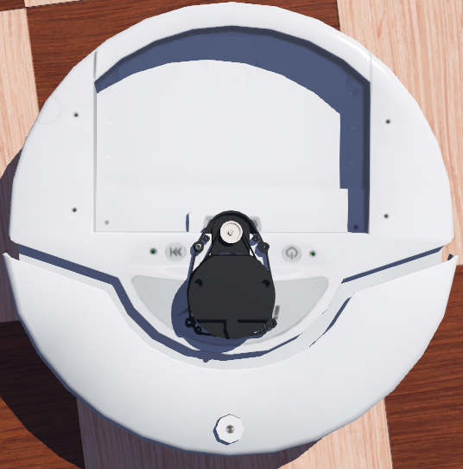
- Encode bánh xe: Gắn tại hai bánh chủ động, cung cấp dữ liệu góc quay tích lũy để tính toán quãng đường. Từ đó suy ra quãng đường di chuyển và góc xoay thực tế của robot.
Mô hình Irobot trong Webots

Kịch bản mô phỏng

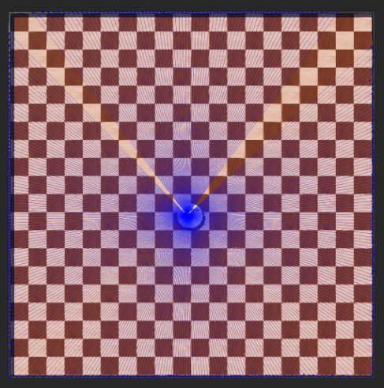
Không vật cản
Trong kịch bản này, robot được đặt tại góc phòng và thực hiện quỹ đạo ZigZag hoàn chỉnh trên không gian 5m × 5m không có vật cản. Robot di chuyển theo các đường thẳng song song, mỗi hàng cách nhau một khoảng bằng đường kính robot, và tự động chuyển hàng sau khi đi hết chiều dài phòng.

Kịch bản 1

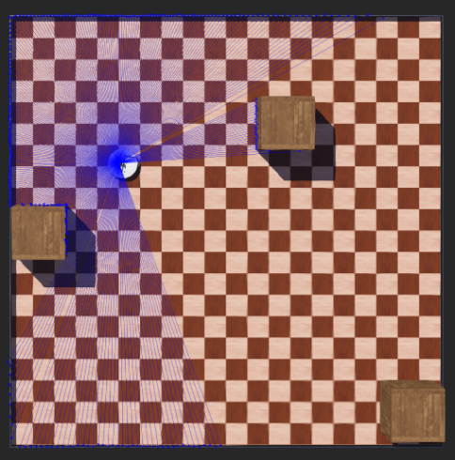
Có vật cản
Trong kịch bản này, môi trường bổ sung thêm các vật cản tĩnh đặt rải rác trong phòng. Robot vẫn khởi động bằng quỹ đạo zigzag, tuy nhiên khi LiDAR phát hiện vật thể xâm nhập vào vùng Warning hoặc Danger, hệ thống chuyển sang chế độ điều hướng phản xạ: giảm tốc, điều chỉnh hướng hoặc thực hiện tránh vật cản hoàn toàn, sau đó quay lại tiếp tục zigzag.
Kịch bản 2

KẾT LUẬN VÀ HƯỚNG PHÁT TRIỂN

Kết luận
Sau một thời gian nghiên cứu và thực hiện đề tài "Lập trình, mô phỏng thuật toán điều hướng ZigZag kết hợp phản xạ cho Robot hút bụi trên phần mềm Webots", đề tài đã đạt được một số kết quả chính sau đây:
Xây dựng thành công hệ thống FSM 14 bước: Robot đã vận hành ổn định qua 4 giai đoạn chiến lược, từ việc định vị góc chuẩn (Corner Snap) đến quét ZigZag và tìm đường thông minh. Việc chia nhỏ trạng thái giúp hệ thống xử lý tuần tự, tránh được các xung đột logic khi chuyển đổi giữa chế độ bao phủ và chế độ phản xạ.
Tối ưu hóa khả năng bao phủ: Thuật toán ZigZag kết hợp với bộ điều khiển PID góc giúp robot duy trì quỹ đạo song song tuyệt đối. Cơ chế "Chuyển hàng sớm" (Early Row Transition) đã chứng minh được tính hiệu quả khi biến vật cản thành "biên giả", giúp robot không bị gián đoạn quá lâu khi gặp chướng ngại vật.
Hiệu quả của Grid Map và BFS: Việc tích hợp bản đồ lưới (Grid Map) cùng thuật toán tìm kiếm theo chiều rộng (BFS) đã giải quyết triệt để bài toán "vùng mù" và "góc chết". Robot có khả năng tự động tìm đường đến các khu vực chưa dọn dẹp gần nhất khi chu trình ZigZag bị chặn.

Hạn chế
Mặc dù đạt được những kết quả khả quan trong môi trường mô phỏng, đề tài vẫn còn tồn tại một số vấn đề cần nhìn nhận khách quan:
Sự phụ thuộc vào Dead Reckoning: Hệ thống vẫn dựa hoàn toàn vào Encoder và IMU để tính toán vị trí. Trong môi trường thực tế với sàn nhà trơn trượt, sai số tích lũy (drift) sẽ lớn hơn nhiều so với môi trường Webots lý tưởng.
Tính linh hoạt với vật cản động: Thuật toán phản xạ hiện tại chủ yếu tối ưu cho vật cản tĩnh. Với các vật cản di chuyển nhanh hoặc có quỹ đạo phức tạp, robot vẫn có tỷ lệ va chạm nhất định trước khi kịp chuyển sang trạng thái BACKUP.
Giới hạn về tài nguyên bản đồ: Việc sử dụng Grid Map với kích thước ô cố định (0.2m) là một sự đánh đổi. Nếu tăng độ phân giải bản đồ để dọn dẹp chi tiết hơn, gánh nặng tính toán và bộ nhớ sẽ tăng lên đáng kể.

Hướng phát triển
Để đưa robot từ môi trường mô phỏng ra ứng dụng thực tế và có thể ứng dụng vào thực tế, các hướng nghiên cứu tiếp theo có thể tập trung vào:
Nâng cấp khả năng nhận thức và định vị
Triển khai SLAM hoàn chỉnh: Thay thế cơ chế định vị suy đoán bằng các thuật toán SLAM (Simultaneous Localization and Mapping) như Gmapping hoặc Cartographer. Điều này cho phép robot tự sửa lỗi vị trí bằng cách khớp dữ liệu LiDAR với bản đồ đã vẽ.
Tích hợp AI và Computer Vision: Sử dụng Camera kết hợp với các mô hình AI (như YOLO) để nhận diện định danh vật cản. Robot sẽ biết cách ứng xử khác nhau khi gặp "dây điện" (tránh xa) so với khi gặp thảm (tăng lực hút).
Tối ưu hóa quỹ đạo và Năng lượng
Path Planning nâng cao: Thay thế BFS bằng các giải thuật tối ưu hóa đường đi như A* hoặc D* Lite để robot không chỉ tìm thấy vùng bẩn mà còn tìm được con đường ngắn nhất và ít tốn năng lượng nhất để đến đó.
Phân vùng thông minh (Semantic Zoning): Phát triển khả năng nhận diện phòng (phòng khách, phòng ngủ) để lập kế hoạch dọn dẹp theo thứ tự ưu tiên hoặc theo lịch trình cụ thể của người dùng.

